刚注册的LinkedIn领英账号不能加好友怎么办？


对于新注册使用LinkedIn领英的人来说，LinkedIn领英人脉的规则一定是最让人头痛的问题之一，因为我刚开始用LinkedIn领英的时候，就是被这个折磨到差点放弃。
但LinkedIn领英又是全球最大的职场社交平台，全球用户总数量已经超过5亿多，里面的客户资源很丰厚，是一个非常理想的客户资源获取和客户主动开发的渠道。你如果直接放弃，那损失的一定不是LinkedIn领英，而是你自己。
关于LinkedIn领英的介绍就不多做赘述了，今天来谈谈关于LinkedIn领英人脉的那些问题和事情。
一. 什么是LinkedIn领英人脉？
LinkedIn领英上的人脉是按六度理论来定的，所谓六度人脉关系理论（Six Degrees of Separation），是指地球上所有的人都可以通过六层以内的熟人链和任何其他人联系起来。
通俗地讲：“你和任何一个陌生人之间所间隔的人不会超过六个，也就是说，最多通过六个人你就能够认识任何一个陌生人。”简单的说，每一个擦肩而过的陌生人都有可能是你的第六度人脉。
在LinkedIn领英，你和其他人在LinkedIn领英上的人脉关系可以一目了然，主要可以分为一度人脉，二度人脉，三度人脉以及超过三度人脉以外的。
一度人脉：对方和你已经成为LinkedIn领英上的好友。
二度人脉：和你有共同一度人脉的LinkedIn领英用户。
三度人脉：和你有共同二度人脉的LinkedIn领英用户。
领英会员（三度人脉以外）：很多新注册使用LinkedIn领英的人刚进去发现自己搜索出来的全部显示领英会员，以为是因为对方是LinkedIn领英付费高级账号，或者是因为自己不是LinkedIn领英付费高级账号的原因。其实不是，只是因为对方超出了你的LinkedIn领英三度人脉关系网。简单粗暴的说：一度人脉就是自己的LinkedIn领英好友，二度人脉就是自己LinkedIn领英好友的好友，三度人脉就是自己LinkedIn领英好友的好友的好友...打开LinkedIn领英一度人脉的LinkedIn领英个人主页，你可以直接向对方发送消息，也可以查看对方联系方式，并且可以通过对方来扩展属于你的LinkedIn领英人脉关系网：
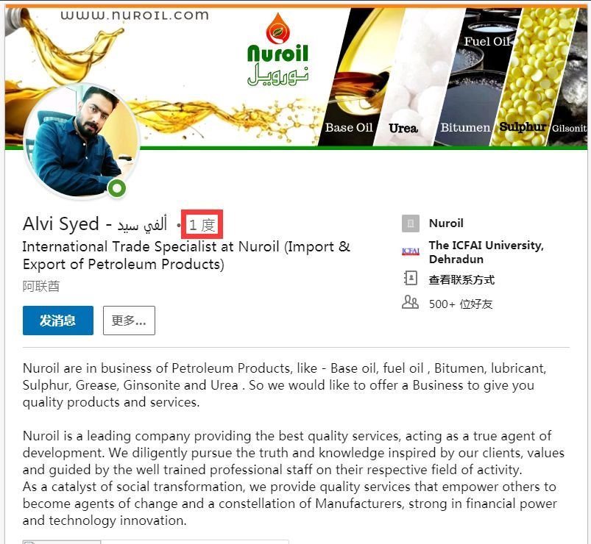

打开LinkedIn领英二度人脉的LinkedIn领英个人主页，你无法直接向对方发送消息，同时也无法查看对方的联系方式，但是你可以connect对方，向对方发送添加好友的邀请，也可以查看你与对方的共同好友有哪些，以此来进行间接关系推荐：
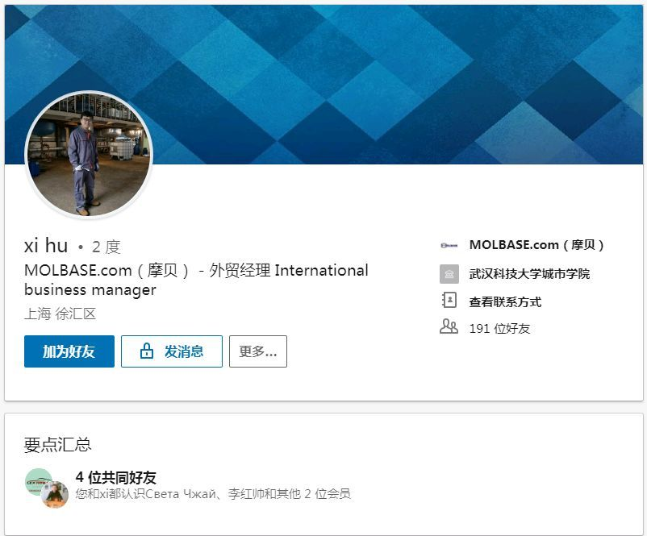
打开LinkedIn领英三度人脉的LinkedIn领英个人主页，可操作和查看的类型和二度人脉相同，但无法查看你与对方的共同好友有哪些，也就无法进行间接关系推荐，并且大部分你也无法像二度人脉那样给他们发送添加好友的邀请。
如果打开超出LinkedIn领英三度人脉以外的LinkedIn领英个人主页，那么你会看到“人脉圈外会员档案的可见度有限”类似的提示。你无法正常访问对方的LinkedIn领英个人主页，也无法查看到任何资料。这是因为LinkedIn领英需要保护好LinkedIn领英这个平台的生态环境和用户质量，更需要保护好每一位LinkedIn领英用户的隐私和安全性，你必须要等到和对方产生了人脉关联后才能有机会与对方建立直接的联系。
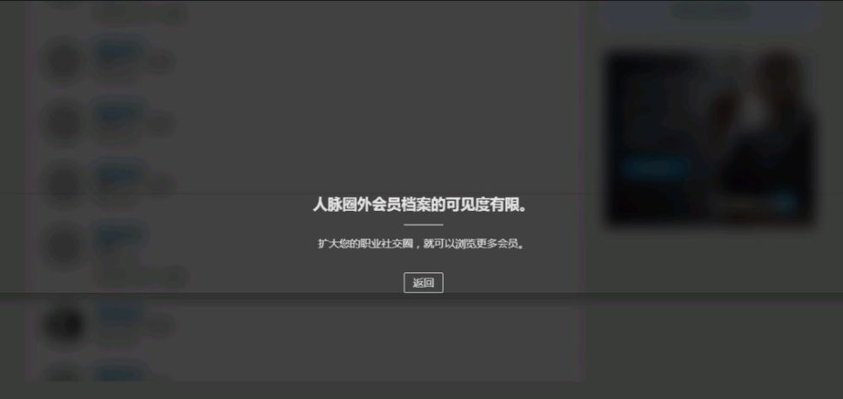
二. 新注册的LinkedIn领英账号怎么起步？
当我们理清楚LinkedIn领英人脉的规则之后，就能正确的理解为什么新注册的LinkedIn领英账号无法正常搜索添加好友。
那么如何去解决？这个问题并没有什么捷径可以走。对于新注册的LinkedIn领英账号而言，首先完善你的LinkedIn领英帐号资料，个人简介，工作经历，教育经历等等，完善的越详细，越美观，越职业就越好。之后LinkedIn领英会根据你的综合信息，推荐和开放部分你可能认识的人脉允许你添加。那么在这个节点上，可能有些人会说：“这些推荐的人脉不是我想要的精准客户，里面很多甚至是国内的同行或者相关联上下游行业的，我不想添加。”
但我想告诉你，添加这部分人并不是你的直接目的，而是你要去借助他们来逐步建立你的人脉圈，通过他们让你能够和你的精准客户搭上人脉关联。简单通俗的说，你可以把这部分人理解成是你的“工具人”，虽然听起来不太友好，但是事实就是这样。
等你慢慢有了越来越多的一度人脉之后，也就是有了选择的资本之后，你就可以开始提高自己所添加好友的精准度，开始只加精准的目标客户。千万不要在一开始就让自己钻牛角尖，觉得我只加精准的目标客户，其他人一概不加。
另外特别提醒第一次注册使用LinkedIn领英的新手，新注册的LinkedIn领英账号一定不要急于去搜索添加好友，前一星期只做好几件事：
01.完善自己的个人档案资料。
02.发几条专业性(非广告)的图文动态(文笔好的可以发文章)。
03.少量的在LinkedIn领英所推荐的人脉里选择有价值的添加。
04.手里有客户邮箱的可以通过导入客户邮箱的方式去邀请和自己的客户在LinkedIn领英上成为好友关系。
一星期之后再开始根据关键词搜索目标客户添加，并建议前一个月每天加人的数量控制在50个以内，基本第一个月你可以将它看成是一个“养号期”，之后根据自己邀请添加好友的通过率等实际情况去逐步增加数量。
这个过程不要觉得慢，也别幻想着一口气吃成个大胖子，你只有根基扎稳了，你后面才能站得高看得远，领英开发客户本身也是一个需要用时间换结果的过程。
三. 如何快速增长LinkedIn领英一度人脉联系人？
在我们知道LinkedIn领英一度人脉可以直接进行在线发送消息，互动沟通，以及查看详细资料和联系方式的前提下，我们当然希望自己LinkedIn领英账号上能有越来越多的一度人脉，也就是常说的LinkedIn领英好友。
每天坚持在LinkedIn领英上进行主动搜索目标客户，向其发送添加好友邀请，每获得一个一度人脉客户，又可以去挖掘对方的人脉关系网，实现客户资源的裂变，实现自己在LinkedIn领英上的一度人脉客户数量裂变。
但是这项积累LinkedIn领英一度人脉的工作并不简单，因为手工操作实在是有些繁琐，效率低下，而且受制于LinkedIn领英本身的搜索浏览次数限制等，最终往往会还没有看到结果，就已经无法坚持，直至弃用或者荒废LinkedIn领英这个有着无限可能的社交平台。
那么对于想要在LinkedIn领英开发客户的我们来说，怎么才能安全快速的积累增加LinkedIn领英一度人脉数量？
借助一个针对LinkedIn领英的辅助性工具，中文名字叫领英助理，英文名字叫linkedines。
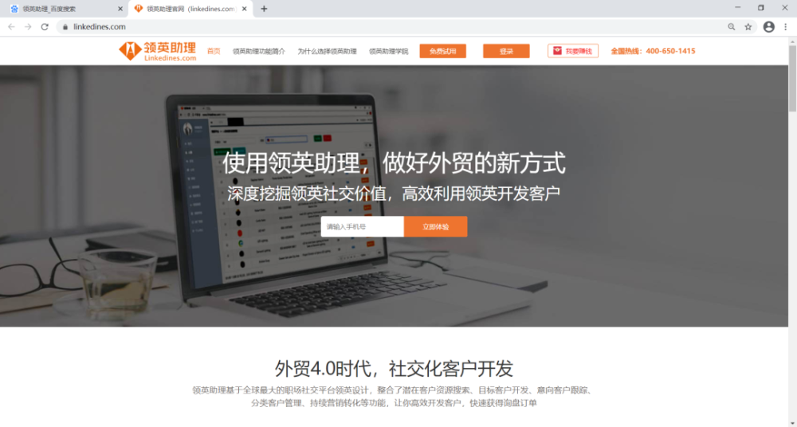
用它来管理运营自己的LinkedIn领英帐号，可以解决突破LinkedIn领英的一些规则限制，然后可以替代手工自动化批量添加LinkedIn领英好友，自动化批量给LinkedIn领英好友发消息，自动化批量给LinkedIn领英好友动态点赞，自定义对LinkedIn领英好友归类分组管理等。
这是一个在电脑浏览器上操作的工具，注册一个领英助理账号，登录进去根据它的操作说明，绑定上我们自己在用的LinkedIn领英账号，就可以进行同步操作。
例如你想要拓展人脉添加LinkedIn领英好友，就在这个人脉的功能页面，三种方法结合来用：
01.根据关键词等搜索条件搜索自己的目标客户，然后发送添加好友邀请。
02.向LinkedIn领英推荐的对象发送添加好友邀请，LinkedIn领英推荐的对象主要是根据你的LinkedIn领英档案资料，已经有的LinkedIn领英好友进行相关联的推荐，所以在你有了选择的资本之后，添加LinkedIn领英好友不要单纯的追求数量，而是要先保证质量。
03.导入自己过去工作时候所积累的一些客户邮箱去发送添加好友邀请。
但是要再次特别提醒：如果你的LinkedIn领英账号是新注册的，一定不要急着去加人，先一步步完善自己的LinkedIn领英档案资料。并且新注册LinkedIn领英账号一定要养号，就像我们找工作有试用期一样，前期少量添加LinkedIn领英好友，只完善资料，发布打理LinkedIn领英内容，让你的LinkedIn领英账号“转正”。
如果自己有同事或者朋友在用LinkedIn领英，可以让他们把你加为自己的LinkedIn领英好友，这样你就可以借助他们的人脉圈。不然因为LinkedIn领英新注册，一个LinkedIn领英好友都没有的时候，是非常艰难的，因为大部分的人你找出来都无法去添加，这是LinkedIn领英非常变态的一个地方。
但是换个角度来想，LinkedIn领英之所以有这种门槛，所以才能保证LinkedIn领英上面的用户质量，只要我们啃下这块硬骨头，后面是非常美好的，就像我现在绝大部分客户都是在LinkedIn领英上开发成交的。
领英助理这个工具我用了快4年时间，也是我最开始注册使用LinkedIn领英，完全没有头绪，快被LinkedIn领英折磨的想要放弃的时候。咬牙报了一个线上的LinkedIn领英培训课程，然后在当时那个课程老师的指导下了解到领英助理并开始使用的。如果你对LinkedIn领英的使用度很高，或者你想在LinkedIn领英开发客户，那这个工具还是非常奈斯的。
简单概括就是它可以替代手工完成整个在LinkedIn领英上开发客户过程中需要做的工作，并且还可以完整的比手工更好，比如：
01.无论是在添加好友发送的申请消息还是给好友发消息的时候，都可以在消息里设置加入姓名变量，然后消息发出去，就会自动替换为对方的名字称呼，这种工作手工是做不到的。
02.无论是在添加好友发送的申请消息还是给好友发消息的时候，都可以多设置一些不同内容风格的消息。在提交发送任务的时候，勾选上多个对应的消息内容。它会在你所选择的消息内容里自动切换发送，这样做能规避长时间发送同一种内容可能会产生的风险，这种工作手工也是同样无法做到。
通过领英助理来快速的发送添加邀请，增加LinkedIn领英一度人脉数量，同时对自己的LinkedIn领英一度人脉（好友）进行有序的归类管理，周期性的进行主动式开发营销。让我们可以有条件和有机会在LinkedIn领英上运转搭建一套整合潜在客户资源搜索、目标客户开发、意向客户跟踪、分类客户管理、持续营销转化的主动式客户开发体系。
要提醒一点：想要在LinkedIn领英上成功获取询盘，得到订单，在整个过程中，一定要做好LinkedIn领英内容营销，产品或者行业知识文章、动态、视频，可以帮助我们构建一个高质量的LinkedIn领英内容营销，从而将LinkedIn领英上的潜在客户转化成外贸订单。可参考：什么样的领英动态和文章能带来询盘？
四. LinkedIn领英能帮助你主动吸引客户
在LinkedIn领英上，除了我们主动去寻找开发客户，还能通过完善好自己的个人资料信息，工作经历介绍，职业介绍，并把自己的行业产品关键词包含进去，让其它人在LinkedIn领英上主动找到你。同时LinkedIn领英在谷歌搜索引擎的排名是非常高的，一个优秀的LinkedIn领英帐号还能让客户直接在搜索引擎上看到你，开始了解你，到更加倾向于选择你。另外在LinkedIn领英上建立更新公司Company Page也是绝对不能忘记的，和完善个人资料信息同理，用心去装修打理好自己的LinkedIn领英公司Company Page，在LinkedIn领英上吸引更多的Followers，然后在这些Followers中，主动去筛选挖掘自己的潜在客户，不定期的通过更新Company Page内的产品，服务，促销，活动来激活他们，达成转化。
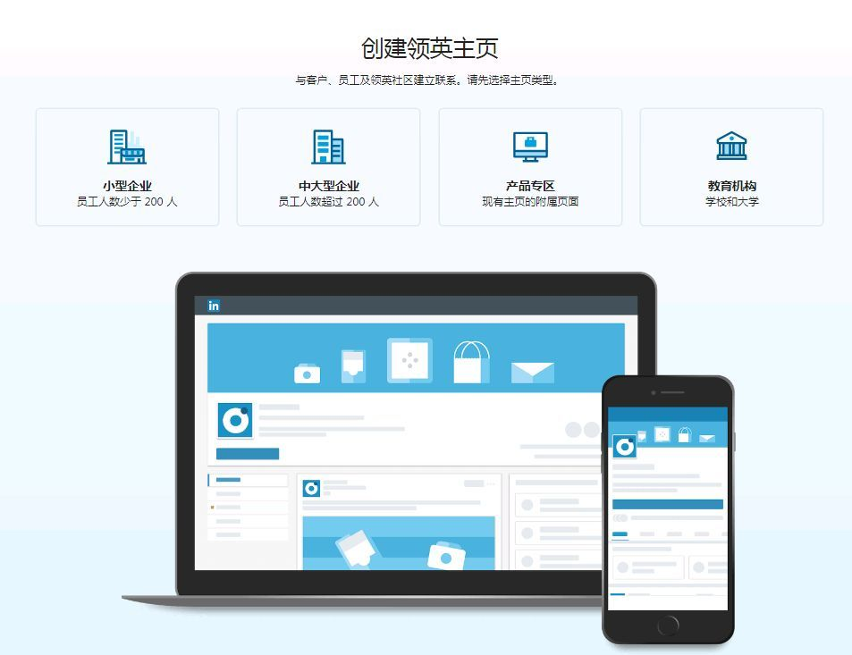
打理运营LinkedIn领英公司主页这个工作也一定不要偷懒，只要我们用正确的方式去读懂LinkedIn领英，认识LinkedIn领英，同时使用恰当的LinkedIn领英辅助工具去落实我们需要进行的工作内容。
通过持续的积累，有了足够的潜在客户资源后，就一定能转化筛选出高质量的客户，直至成交订单。

